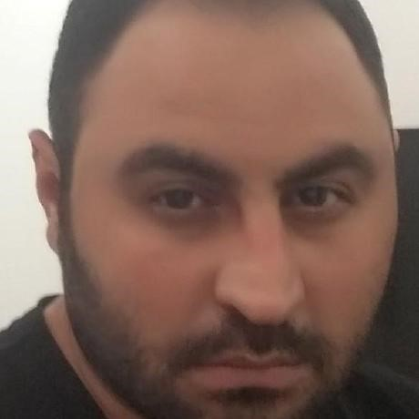**Нарек Сапонджян**

**______________________________________________________**

**ТЕЛ. +374 (55) 72-70-57 WhatsApp, Viber**

[**saponjyan@gmail.com**](mailto:saponjyan@gmail.com)

**Telegram @Saponjyan**

**Git Hub**: <https://github.com/Saponjyan>

**Linkedin** <https://www.linkedin.com/in/saponjyan>

**Сайт** https://www.saponjyan.com

**Python Developer**

**Data Scientist / ML engineer**

Языки программирования Python (VScode, jupiter notebook), SQL, NOSQL, C/C++ (VScode,Arduino,Platformio). Немного

Java (Android studio, Processing) и JS(браузер).

Linux, Git, Docker, Easyeda

**Софт Скилы**

Найти решение любой проблемы.

Способность общаться, договариваться, устойчивость в стрессовых ситуациях. Быстро учится по документации в том числе на английском

**Курсы**

Яндекс Практикум 2023 г. Data science

CS50 Harvard 2023 г. Computer science

<https://cs50.harvard.edu/certificates/201f75f1-bc45-4564-9a6b-84d4f2701b9e>

CS50 AI Harvard 2023 Artificial Intelligence

<https://cs50.harvard.edu/certificates/4c45af51-acea-4a59-84b3-9715ab15c903>

**Опыт**

Опыт более 3 лет

Data science, ML engineer, Python development

Pandas, Seaborn, Numpy, Matplotlib, Sklearn,

CatBoost, LightGBM, XGboost, GridsearchCV, Bert, Scipy, Pipeline, Pytorch, tensorflow, tensorflowlite, keras, TinyML

**web:** flask, fastapi, html, css, js, requests, selenium, scrapy, aiogram, tkinter, asyncio

**микроконтроллеры:** Arduino, AVR, ESP32, ESP8266, ESP32-cam, Разработка печатных плат.

**Языки:** Русский(беглый), Английский(базовый),

Армянский(родной)

**Образование:** Ереванский политехнический институт.

**Обо мне:** 25 лет назад в 7 классе выиграл олимпиаду по математике в Ереване. Это просто хвастаюсь, а то больше не где.))